Praktikum LAB 13

Diperuntukkan untuk memenuhi salah satu tugas praktikum Mata Kuliah Aplikasi Mikrokontroler



Praktikum : Aplikasi Mikrokontroler

Praktikum ke : 13

Tanggal Praktikum : Kamis, 14 Januari 2021

Tanggal Pengumpulan Laporan : Senin, 18 Januari 2021

Nama dan NIM : 1. Amir Husein (181344003)

Kelas : 3-TNK

Instruktur : 1. Ferry Satria, BSEE., M.T

2. Rahmawati Hasanah, S.ST., M.T

Politeknik Negeri Bandung

Tahun Ajaran 2020/2021

**I. TUJUAN**

* Mahasiswa dapat memahami prinsip penggunaan perintah-perintah pada pemrograman C Arduino
* Mahasiswa mampu melakukan koneksi antara program pada Arduino IDE dengan simulator Proteus
* Mahasiswa mampu mengonversi nilai tegangan menjadi bentuk diskrit untuk diolah pada mikrokontroler Arduino.
* Mahasiswa mengerti mengenai penggunaan LCD melalui program Arduino

**II. LANDASAN TEORI**

1. Arduino

Arduino adalah sebuah minimum sistem mikrokontroler bersifat open-source yang banyak digunakan untuk membagun sebuah project elektronika. Platform Arduino berisi dua yaitu hardware berupa board dan sebuah software atau IDE (Integrated Development Environment) yang berjalan pada komputer, digunakan untuk menulis dan mengisikan perogram ke board Arduino.  
  
 Platform Arduino menjadi sangat populer bagi orang-orang yang ingin memulai belajar elekronika khususnya mikrokontroler, karena dengan memnggunakan Arduino tidak lagi memerlukan hardware tambahan (sering disebut downloader) untuk mengisikan program kedalam board mikrokontroler, tapi hanya perlu kabel USB saja yang disambungkan dari komputer ke board Arduino. Bahasa pemograman yang dituliskan pada Arduino IDE menggunakan bahasa pemograman C++ yang telah disederhanakan, sehingga dapat lebih mudah dimengerti. Sebuah board Arduino didesain dengan standar bentuk board serta posisi dan susunan pin/port sehingga dapat lebih mudah digunakan dan diakses dengan perangkat lain.

1. Arduino IDE

IDE itu merupakan kependekan dari Integrated Developtment Enviroenment, atau secara bahasa mudahnya merupakan lingkungan terintegrasi yang digunakan untuk melakukan pengembangan. Disebut sebagai lingkungan karena melalui software inilah Arduino dilakukan pemrograman untuk melakukan fungsi-fungsi yang dibenamkan melalui sintaks pemrograman. Arduino menggunakan bahasa pemrograman sendiri yang menyerupai bahasa C. Bahasa pemrograman Arduino (Sketch) sudah dilakukan perubahan untuk memudahkan pemula dalam melakukan pemrograman dari bahasa aslinya. Sebelum dijual ke pasaran, IC mikrokontroler Arduino telah ditanamkan suatu program bernama Bootlader yang berfungsi sebagai penengah antara compiler Arduino dengan mikrokontroler.

Arduino IDE dibuat dari bahasa pemrograman JAVA. Arduino IDE juga dilengkapi dengan library C/C++ yang biasa disebut Wiring yang membuat operasi input dan output menjadi lebih mudah. Arduino IDE ini dikembangkan dari software [Processing](https://processing.org/) yang dirombak menjadi Arduino IDE khusus untuk pemrograman dengan Arduino.

1. Array

Array merupakan salah satu tipe data pada pemrograman C di Arduino. Array merupakan susunan data yang terindeks, dengan indeks pertama diawali 0, serta data pada array bisa berupa int, string, bool, maupun lainnya. Data pada array bisa di dinisialisasikan langsung dengan menggunakan simbol kurung kurawal ‘{}’, serta untuk melakukan pointing indeks dapat menggunakan kurung siku setelah variabel array itu sendiri. Seperti contoh terdapat array ‘abjad’ sebagai berikut yaitu abjad[] = {a,c,g,j,n,d,a}, maka untuk mendapatkan nilai dari g, dapat dipanggil dengan cara melakukan pointing dengan syntax abjad[2].

1. Push Button

Push Button merupakan salah satu komponen pasif elektronika, yang berfungsi untuk menghubungkan dua terminal sejalan untuk dapat mengalirkan arus listrik. Akan tetapi, terdapat juga push button yang dapat menghubungkan lebih dari dua terminal. Push button akan menghubungkan dua terminal secara langsung ketika ditekan, sementara ketika dilepas, push button akan kembali ke posisi semula yaitu open circuit. Dibawah ini adalah gambar dari push button dua kaki beserta simbolnya pada rangkaian.

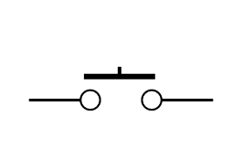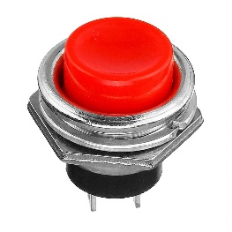

1. Potensiometer

Potensiometer adalah salah satu jenis Resistor yang Nilai Resistansinya dapat diatur sesuai dengan kebutuhan Rangkaian Elektronika ataupun kebutuhan pemakainya. Potensiometer merupakan Keluarga Resistor yang tergolong dalam Kategori Variable Resistor. Secara struktur, Potensiometer terdiri dari 3 kaki Terminal dengan sebuah shaft atau tuas yang berfungsi sebagai pengaturnya. Gambar dibawah ini menunjukan Struktur Internal Potensiometer beserta bentuk dan Simbolnya.

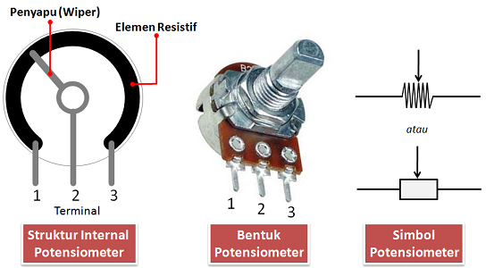

Sebuah Potensiometer (POT) terdiri dari sebuah elemen resistif yang membentuk jalur (track) dengan terminal di kedua ujungnya. Sedangkan terminal lainnya (biasanya berada di tengah) adalah Penyapu (Wiper) yang dipergunakan untuk menentukan pergerakan pada jalur elemen resistif (Resistive). Pergerakan Penyapu (Wiper) pada Jalur Elemen Resistif inilah yang mengatur naik-turunnya Nilai Resistansi sebuah Potensiometer. Elemen Resistif pada Potensiometer umumnya terbuat dari bahan campuran Metal (logam) dan Keramik ataupun Bahan Karbon (Carbon). Berdasarkan Track (jalur) elemen resistif-nya, Potensiometer dapat digolongkan menjadi 2 jenis yaitu Potensiometer Linear (Linear Potentiometer) dan Potensiometer Logaritmik (Logarithmic Potentiometer).

1. LCD

LCD (Liquid Crystal Display) adalah suatu jenis media tampilan yang menggunakan kristal cair sebagai penampil utama. LCD sudah digunakan di berbagai bidang, misalnya dalam alat-alat elektronik, seperti televisi, kalkulator ataupun layar komputer. Dibawah ini adalah gambar dari komponen LCD itu sendiri.

LCD ini dapat bekerja pada 5 volt, sehingga dapat disambungkannya secara langsung ke pin VCC pada board Arduino. Terdapat juga LCD jenis lainnya yang bekerja pada voltase yang berbeda. Kesalahan pemasangan sumber tegangan dapat menyebabkan LCD rusak.

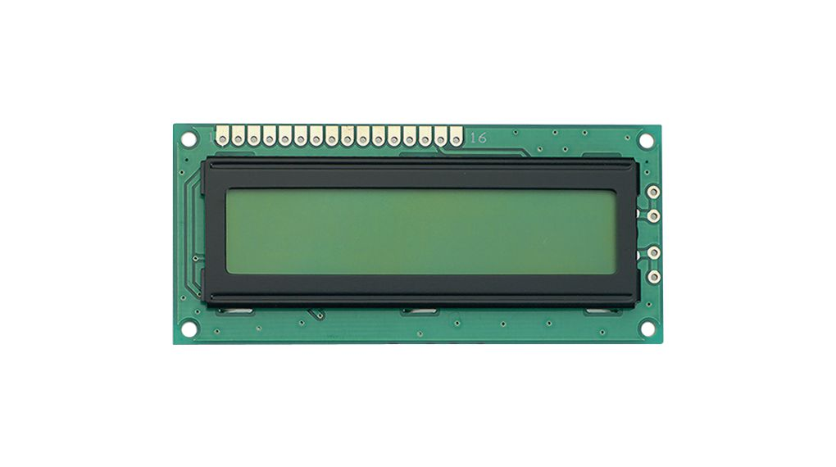

* PIN-PIN PADA LCD

Berikut adalah susunan dari pin pada LCD itu sendiri.

|  |  |  |
| --- | --- | --- |
| No Kaki/Pin | Nama | Keterangan |
| 1 | VCC | +5V |
| 2 | GND | 0V |
| 3 | VEE | Tegangan Kontras LCD |
| 4 | RS | Register Select |
| 5 | R/W | 1 = Read, 0 = Write |
| 6 | E | Enable Clock LCD |
| 7 | D0 | Data Bus 0 |
| 8 | D1 | Data Bus 1 |
| 9 | D2 | Data Bus 2 |
| 10 | D3 | Data Bus 3 |
| 11 | D4 | Data Bus 4 |
| 12 | D5 | Data Bus 5 |
| 13 | D6 | Data Bus 6 |
| 14 | D7 | Data Bus 7 |
| 15 | Anoda | Tegangan backlight positif |
| 16 | Katoda | tegangan backlight Negatif |

* Pin LCD nomor 4 (RS) merupakan Register Selector yang berfungsi untuk memilih Register Kontrol atau Register Data. Register kontrol digunakan untuk mengkonfigurasi LCD. Register Data digunakan untuk menulis data karakter ke memori display LCD.
* Pin LCD nomor 5 (R/W) digunakan untuk memilih aliran data apakah READ ataukah WRITE. Karena kebanyakan fungsi hanya untuk membaca data dari LCD dan hanya perlu menulis data saja ke LCD, maka kaki ini dihubungkan ke GND (WRITE).
* Pin LCD nomor 6 (ENABLE) digunakan untuk mengaktifkan LCD pada proses penulisan data ke Register Kontrol dan Register Data LCD.

**III. SOAL**

1. Buatlah program untuk menampilkan kalimat pada LCD :   
    “Ingat 3M” pada baris pertama, dan “Stay Safe & Stay Healthy” pada baris kedua.
2. Buatlah rangkaian pada arduino dengan tambahan 1 buah push button, dengan ketentuan program :  
   awal program LCD menampilkan kalimat “Ingat 3M” pada baris pertama. Kemudian ketika push button ditekan, tampil kalimat “Menjaga jarak” pada baris kedua, ketika push button ditekan lagi, tampil kalimat “Mencuci tangan” pada baris kedua, ketika push button ditekan lagi, tampil kalimat “Menghindari kerumunan” pada baris kedua LCD.
3. Buatlah program untuk menampilkan kalimat pada LCD :   
    “Stay Safe & Stay Healthy” pada baris pertama LCD yang bergerak dari kiri ke kanan.
4. Buatlah program untuk menampilkan ‘custom caracter’ pada baris pertama LCD yang bergerak dari kanan ke kiri.

**IV. HASIL PROGRAM**

1. Program :

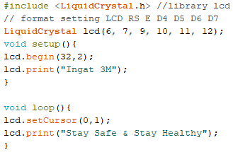

Rangkaian:

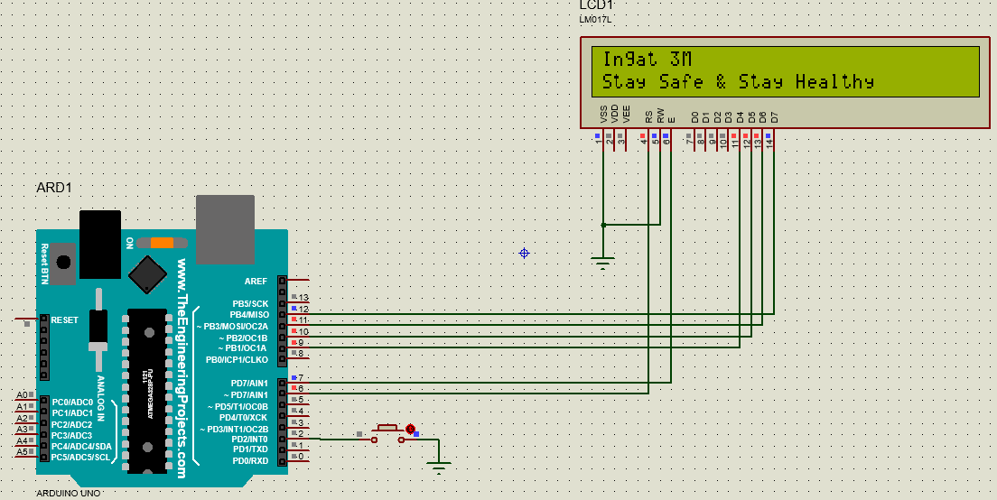

1. Program:

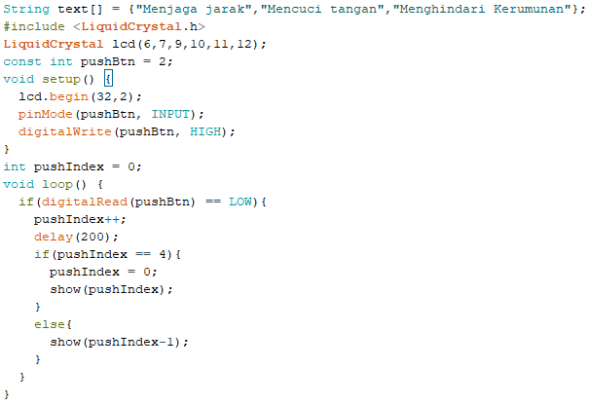

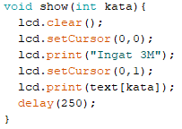

Rangkaian:

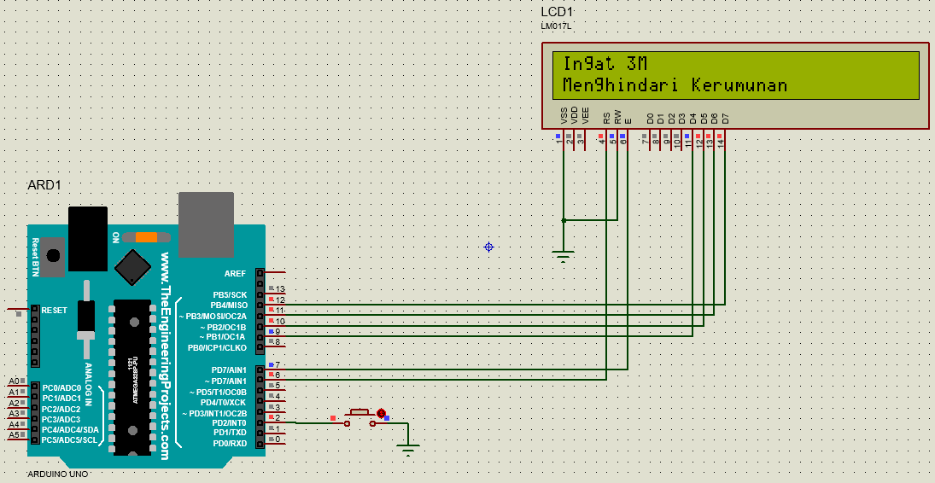

1. Program:

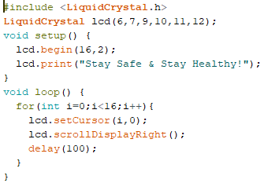

Rangkaian:

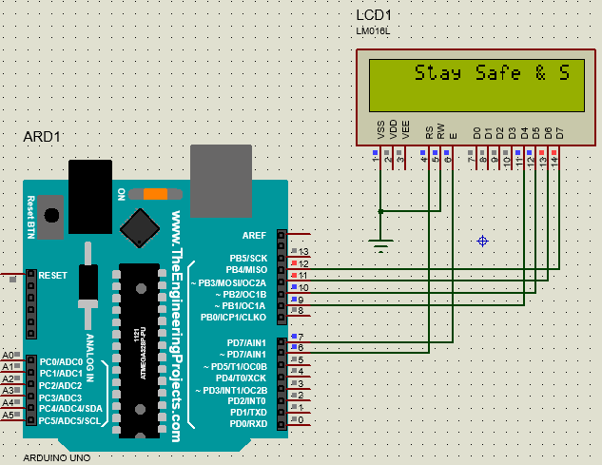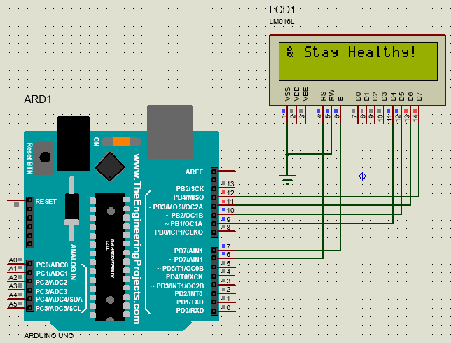

1. Program:

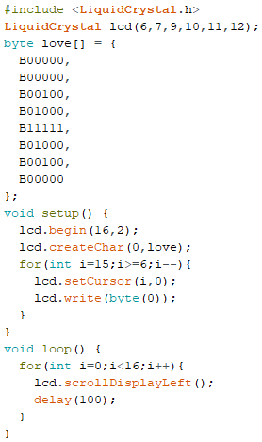

Rangkaian:

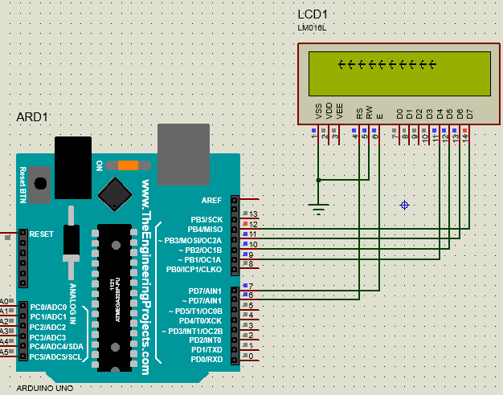

**V. ANALISIS**

1. Pada program ini, hal pertama yang perlu dilakukan adalah melakukan impor library LCD itu sendiri dengan perintah **#include** **<LiquidCrystal.h>**. Setelah itu, melakukan inisialisasi pin pada LCD dengan fungsi **lcd**, dimana parameternya sendiri dari indeks paling kiri ke kanan adalah RS, E, D4, D3, D2, D1. Pada fungsi **void setup()**, dilakukan inisialisasi tipe lcd yang merupakan LCd 32x2, dilanjutkan dengan melakukan **print** pada LCD dengan perintah **lcd.print()**, parameter diisikan string “Ingat 3M”.

Pada fungsi **void loop(),** dilakukan setting cursor pada LCD itu sendiri agar mengarah pada baris kedua dengan perintah **setCursor(0,1).** Kemudian pada baris kedua ini dilakukan perintah **print** dengan parameter berupa string “Stay Safe & Stay Healthy”.

1. Pada program ini, proses impor library LCD dan juga inisialisasi tipe LCD sama seperti program sebelumnya. Kemudian dibuat sebuah array bertipe string dengan nama **text** yang berisi 3 kata yang akan ditampilkan nanti. Pada program ini pun, terdapat sebuah input berupa push button yang terdapat pada pin 2, maka perlu diatur sebagai INPUT dengan fungsi **punMode** saat setup program.

Kemudian dibuat juga sebuah variabel int **pushIndex** untuk menyimpan nilai index tombol ditekan dengan nilai awal 0. Pada fungsi **void loop(),** dibuat program pengondisian apabila tombol ditekan, maka **pushIndex** akan bertambah sampai nilai maksimal 3 yang nanti akan kembali ke 0. Setiap kali tombol ditekan pun, akan dipanggil fungsi **show()¸** dengan parameter berupa nilai **pushIndex-1**, yang nantinya nilai integer ini akan mengarah ke index pada array **text**. Pada fungsi **show()¸** terdapat perintah untuk melakukan clear pada LCD, dan juga untuk melakukan **print** kata “Ingat 3M” pada baris pertama dan array **text** pada baris kedua.

1. Pada program ini, proses impor LCD sama seperti sebelumnya, tapi proses inisialisasi tipe LCD menggunakan LCD 16x2. Pada setup program, dilakukan **print** pada LCD dengan kalimat “Stay Safe & Stay Healthy”. Pada fungsi **void loop()**, dilakukan perulangan for sampai 16 kali dengan indeks awal 0, yang didalamnya berisi sintaks **lcd.scrollDisplayRight()** disertai delay 0.1 detik yang berfungsi untuk melakukan pergeseran layar LCD. Hal ini dilakukan sebanyak 1 kali sesuai batasan indeks pada perulangan for.
2. Pada program ini, proses impor library LCD dan juga inisialisasi tipe LCD sama seperti program nomor 3 sebelumnya. Pada awal program, dibuat dahulu sebuah array **love** bertipe byte, yang berisi kombinasi digit biner 5 bit, yang dimana dalam satu rentetan 5 bit ini mewakili 1 baris pada 1 segmen di LCD itu sendiri. Nilai 0 akan mengindikasikan lokasi tersebut LOW, begitupun sebaliknya apabila 1 berarti HIGH atau menyala. Dalam satu array ini, terdiri dari 8 kombinasi biner 5 bit karena setiap segmen pada LCD terdiri dari 8 baris. Nilai-nilai bit ini telah diatur sedemikian rupa agar membentuk sebuah simbol karakter panah ke kiri.

Pada fungsi **void setup()**, terdapat perintah sintaks **lcd.createChar(0,love),** untuk dapat melakukan pointing dari array **love** ke integer 0 (seperti halnya variabel). Kemudian terdapat perulangan for decrement dengan nilai awal 15 sampai dengan 6, yang dimana indeks perulangan ini akan dipakai pada parameter kolom fungsi **setCursor(i,0),** agar penulisan simbol karakter dimulai dari sebelah kanan di kolom ke 15. Proses penulisan simbol karakter menggunakan sintaks **lcd.write(byte(0)).** Kemudian pada fungsi **void loop()**, hanya akan dilakukan pergeseran karakter pada LCD sebanyak 16 kali ke kiri dengan menggunakan fungsi **scrollDisplayLeft()** apda class **lcd.**

**VI. KESIMPULAN**

Pada praktikum ini dapat diambil kesimpulan bahwa pada pemrograman Arduino menggunakan bahasa C, dapat digunakan beberapa perintah seperti halnya pemrograman C seperti biasa, yaitu seperti penggunaan IF, IF ELSE, FOR, dan WHILE LOOP. Selain itu juga, simulator Proteus dapat digunakan sebagai sarana dalam mengamati hasil compile program C Arduino tersebut, tanpa bersusah payah untuk menghubungkan perangkat Arduino langsung ke PC. Selain itu, penggunaan LCD melalui Arduino terbilang mudah, karena trdapat beberapa fungsi yang berguna seperti halnya **print(), scrollDisplayRight(), scrollDisplayLeft(),** dan lain sebagainya. Selain itu juga, terdapat fasilitas untuk melakukan penulisan simbol karakter dengan memanfaatkan tiap lokasi bit apda segmen di LCD dengan cara melakukan pengaturan pada program Arduino bertipe array.

**VII. DAFTAR PUSTAKA**

Anonim. 2019. *Apa itu Arduino?.* Bluino. Diakses pada 11 Desember 2020. <https://www.bluino.com/2019/09/apa-itu-arduino_13.html>

Kho, Dickson. 2019. *Pengertian dan Fungsi Potensiometer.* Teknik Elektronika. Diakses pada 6 Januari 2021. https://teknikelektronika.com/pengertian-fungsi-potensiometer/

Sinau. 2016. *Mengenal Arduino Software (IDE).* Sinau Arduino. Diakses apda 11 Desember 2020. <https://www.sinauarduino.com/artikel/mengenal-arduino-software-ide/>